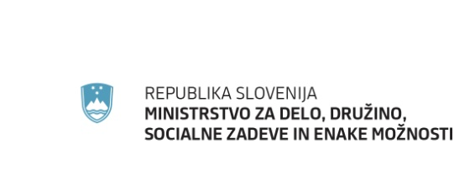

Priloga 2

IZJAVA UPRAVIČENCA GLEDE DVOJNEGA FINANCIRANJA

Upravičenec:
Operacija:
Šifra IS OU:
Pogodba o sofinanciranju št:
Zahtevek za izplačilo št:

Izjavljamo, da istih stroškov in izdatkov, ki jih uveljavljamo na Zahtevku za izplačilo, katerega priloga je ta izjava, nismo in ne bomo uveljavljali v okviru drugih programov Skupnosti ali nacionalnih programov ter iz drugih programskih obdobij.

Izjavljamo, da operacija ne ustvarja neto prihodkov (za operacije, pri katerih prihodki niso bili objektivno ocenjeni), ki bi jih bilo potrebno odšteti od zneska, ki se uveljavlja na zahtevku za izplačilu, oziroma ni prišlo do sprememb, ki bi vplivale na izračun finančne vrzeli.

Ime in priimek skrbnika pogodbe oz. vodje programa pri upravičencu:
Podpis:
Datum:
Ime in priimek podpis predstojnika - odgovorne oseba upravičenca:
Podpis:
Datum:

Razen za operacije, pri katerih veljajo pravila o državni pomoči in operacije pri katerih skupnih upravičeni stroški niso višji od 100.000 EUR.

